**江苏省仪征中学2022-2023学年度第一学期高一数学学科导学案**

**不等式 单元复习课（1）**

研制人：李军焰 审核人：邓迎春

班级：____________姓名：____________学号：________授课日期：



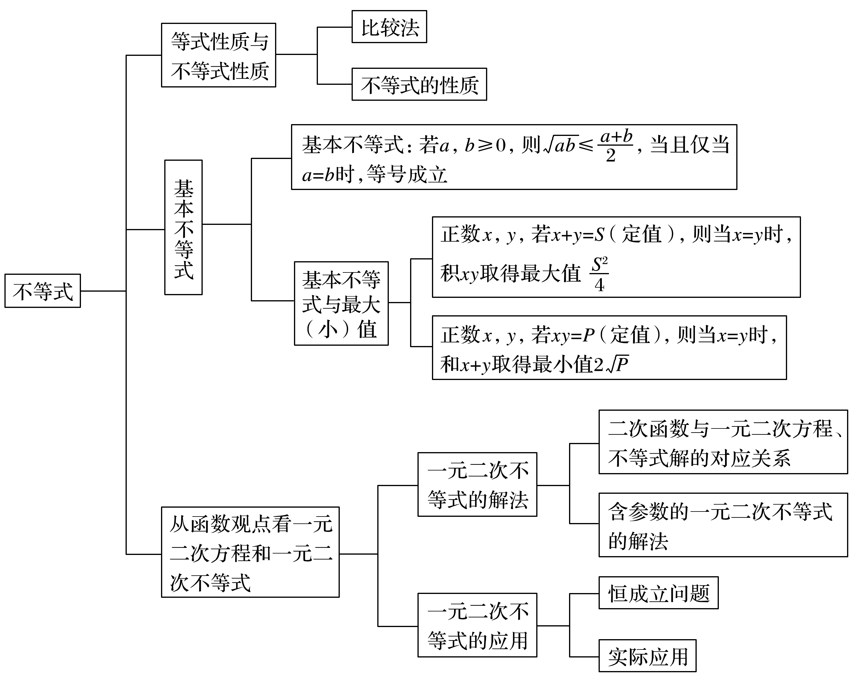

**一、不等式的性质及应用**

1．不等式的性质常用来比较大小、判断与不等式有关的命题的真假和证明不等式，防止由于考虑不全面出现错误，有时也可结合特殊值法求解．

2．通过不等式的性质，提升数学抽象和逻辑推理素养．

巩固练习1．若*A*＝*a*2＋3*ab*，*B*＝4*ab*－*b*2，则*A*，*B*的大小关系是(　　)

A．*A*≤*B* B．*A*≥*B* C．*A*<*B*或*A*>*B* D．*A*>*B*

反思感悟　不等式性质的应用方法

（1）作差法比较大小的关键是对差式进行变形，变形的方法一般是通分、分解因式、配方等．

（2）不等式真假的判断，要依靠其适用范围和条件来确定，举反例是判断命题为假的一个好方法，用特例法验证时要注意，适合的不一定对，不适合的一定错，故特例只能否定选择项．

**二、基本不等式及应用**

1．基本不等式：≤(*a*>0，*b*>0)是每年高考的热点，主要考查命题判断、不等式证明以及求最值问题，特别是求最值问题往往与实际问题相结合，同时在基本不等式的使用条件上设置一些问题，实际上是考查学生恒等变形的技巧，另外，基本不等式的和与积的转化在高考中也经常出现．

2．借助基本不等式的应用，提升数学抽象和数学运算素养．

巩固练习2．若0<*x*<2，则*x*(2－*x*)的最大值是(　　)

A．2 B. C．1 D.

巩固练习3．已知*x*>0，*y*>0，且*x*＋3*y*＝1，则的最小值是________．

反思感悟　利用基本不等式求最值的关注点

（1）注意寻求已知条件与目标函数之间的联系．

（2）利用添项和拆项的配凑方法，使积(或和)产生定值．特别注意“1”的代换．

**三、不等式恒成立、能成立问题**

在解决不等式恒成立、能成立的问题时，常常使用不等式解集法、分离参数法、主参换位法和数形结合法解决，方法灵活，能提升学生的逻辑推理、数学运算等素养．

问题探究：

**（一）“”法解决恒成立问题**

例1．（1）已知不等式*kx*2＋2*kx*－(*k*＋2)<0恒成立，求实数*k*的取值范围；

（2）若不等式－*x*2＋2*x*＋3≤*a*2－3*a*对任意实数*x*恒成立，求实数*a*的取值范围．

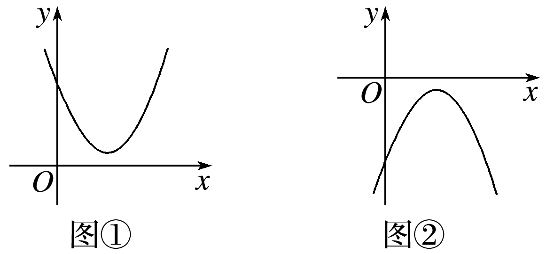

反思感悟　如图①，一元二次不等式*ax*2＋*bx*＋*c*>0(*a*≠0)在**R**上恒成立

⇔ 一元二次不等式*ax*2＋*bx*＋*c*>0(*a*≠0)的解集为**R**

⇔ 二次函数*y*＝*ax*2＋*bx*＋*c*(*a*≠0)的图象恒在*x*轴上方 ⇔ *y*min>0 ⇔

（2）如图②，一元二次不等式*ax*2＋*bx*＋*c*<0(*a*≠0)在**R**上恒成立

⇔ 一元二次不等式*ax*2＋*bx*＋*c*<0(*a*≠0)的解集为**R**

⇔ 二次函数*y*＝*ax*2＋*bx*＋*c*(*a*≠0)的图象恒在*x*轴下方 ⇔ *y*max<0 ⇔

**（二）数形结合法解决恒成立问题**

例2．当1≤*x*≤2时，不等式*x*2＋*mx*＋4<0恒成立，求*m*的取值范围．

反思感悟　结合函数的图象将问题转化为函数图象的对称轴，端点的函数值或函数图象的位置(相对于*x*轴)关系求解．可结合相应一元二次方程根的分布解决问题．

**（三）分离参数法解决恒成立问题**

例3．设函数*y*＝*mx*2－*mx*－1,1≤*x*≤3，若*y*<－*m*＋5恒成立，求*m*的取值范围．

反思感悟　通过分离参数将不等式恒成立问题转化为求函数最值问题．

**（四）主参换位法解决恒成立问题**

例4．已知函数*y*＝*mx*2－*mx*－6＋*m*，若对于1≤*m*≤3，*y*<0恒成立，求实数*x*的取值范围．

反思感悟　转换思维角度，即把变元与参数变换位置，构造以参数为变量的函数，根据原变量的取值范围求解．

**（五）利用图象解决能成立问题**

例5．当1<*x*<2时，关于*x*的不等式*x*2＋*mx*＋4>0有解，则实数*m*的取值范围为________．

反思感悟　结合二次函数的图象，将问题转化为端点值的问题解决．

**（六）转化为函数的最值解决能成立问题**

例6．若存在*x*∈**R**，使得≥2成立，求实数*m*的取值范围．

**江苏省仪征中学2022-2023学年度第一学期高一数学学科导学案**

**不等式 单元复习课（2）**

研制人：李军焰 审核人：邓迎春

班级：____________姓名：____________学号：________授课日期：

**四、一元二次不等式的解法**

1．对于实数的一元二次不等式(分式不等式)首先转化为标准形式(二次项系数为正)，然后能分解因式的变成因式相乘的形式，从而得到不等式的解集．

2．借助不等式的解法，培养逻辑推理和数学运算素养．

巩固练习1．不等式4*x*2－4*x*－3≤0的解集是(　　)

A.∪ B.

C.∪ D.

巩固练习2．若不等式*ax*2＋5*x*－2>0的解集是，

（1）求*a*的值； （2）求不等式>*a*＋5的解集．

问题探究：含参数不等式的解法

例．解关于*x*的不等式*x*2－*ax*－2*a*2<0 (*a*∈**R**)．

反思感悟　对于含参数的一元二次不等式，若二次项系数为常数，则可先考虑分解因式，再对参数进行讨论；若不易分解因式，则可对判别式分类讨论，分类要不重不漏．

跟踪训练3．解关于的不等式： ．

**五、不等式在实际问题中的应用**

1．不等式的应用题常以函数为背景，多是解决现实生活、生产中的优化问题，在解题中主要涉及不等式的解法、基本不等式求最值，根据题设条件构建数学模型是解题关键．

2．利用不等式解决实际应用问题，提升数学建模素养和数学运算素养．

巩固练习3．

某房地产开发公司计划在一楼区内建造一个长方形公园*ABCD*，公园由长方形*A*1*B*1*C*1*D*1的休闲区和环公园人行道(阴影部分)组成．已知休闲区*A*1*B*1*C*1*D*1的面积为4 000平方米，人行道的宽分别为4米和10米(如图所示)．

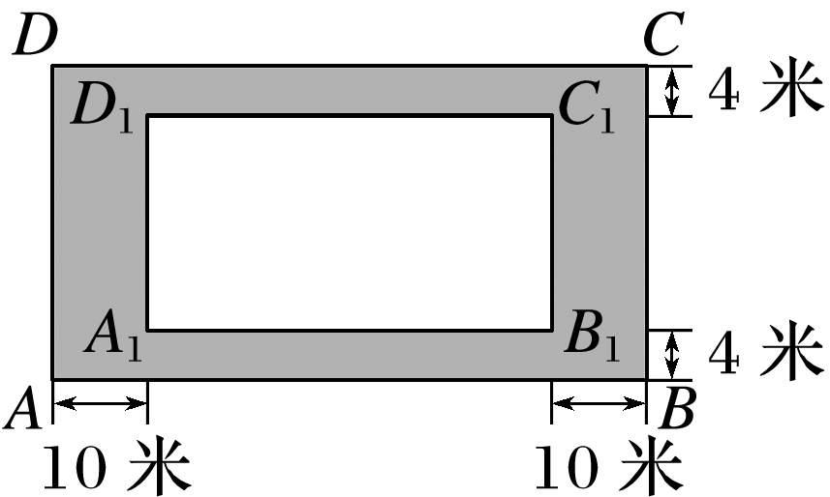

（1）若设休闲区的长和宽的比＝*x*(*x*>1)，写出公园*ABCD*所占面积*S*与*x*的关系式；

（2）要使公园所占面积最小，则休闲区*A*1*B*1*C*1*D*1的长和宽该如何设计？

反思感悟　解决与不等式有关的实际应用问题的关注点

（1）审题要准，初步建模．

（2）设出变量，列出函数关系式．

（3）根据题设构造应用不等式的形式并解决问题．